日 | 曜 | 献 立 名 | 行事予定
1 | 金 | 魚の蒲焼き風、鉄分たっぷりサラダ、豆腐汁 | 豆まき  一日入学（七小）
2 | 土
4 | 月 | きつねうどん、三色野菜和え
5 | 火 | 鮭のフライタルタルかけ、和風サラダ、  切干し大根のみそ汁 | 体育教室  （さくら・すみれ組）
6 | 水 | 豆腐のキッシュ、春雨の酢の物、白菜のスープ
7 | 木 | 魚の味噌焼き、キャベツのごま和え、そうめん汁 | 避難訓練
8 | 金 | ほうれん草カレー、まめまめサラダ、フルーツ | 卒園記念撮影  一日入学（柿小）
9 | 土
11 | 月 | 建国記念の日
12 | 火 | 魚のパン粉焼き、ポテトサラダ、五目みそ汁 | 体育教室  （すみれ・ばら組）
13 | 水 | 五目卵焼き、切干し大根ときゅうりのゴマ和え、  すまし汁
14 | 木 | お弁当の日
15 | 金 | ごぼうツナシチュー、甘酢和え、フルーツ | 布団持ち帰り日
16 | 土
18 | 月 | 五目ビーフン、ブロッコリーのおかか和え | 親子スケート遠足  （さくら組）
19 | 火 | 白身魚のトマトソース、中華サラダ、キャベツのごま汁
20 | 水 | 凍り豆腐のオランダ煮、五色なます、みそ汁
21 | 木 | もぐもぐの日＆ありがとうパーティー | 白ご飯はいりません
22 | 金 | ハヤシシチュー、カミカミサラダ、フルーツ | 吉中保育体験
23 | 土
25 | 月 | ちゃんぽん、切干し大根の煮物 | 身体測定
26 | 火 | 豚大根、ナムル、すまし汁
27 | 水 | 麻婆豆腐、干し大根とひじきのサラダ、卵スープ | 移動図書交換日
28 | 木 | 揚げ魚のみぞれ煮、わかめときゅうりのツナ和え、  みそ汁 | 手話教室
社会福祉法人 七光保育所
平成31年2月1日
月1日

2月は、たくさんの行事があります。手洗い・うがいをして、インフルエンザやノロウイルスにならないよう
に気をつけましょう。
調理室より

風 邪 予 防
ウイルスに負けない体を作るには、バランスのよい食事が大切です。肉や魚、大豆製品など、体力を保ち抵抗力を高めるタンパク質、柑橘類やブロッコリー、ほうれん草などに含まれ免疫力を高める効果のあるビタミンC、喉や鼻の粘膜を保護する緑黄色野菜に含まれるビタミンＡなどを意識して取るとよいでしょう。睡眠を充分に取り、規則正しい生活をしましょう。

インフルエンザＡが流行中です。保育所内でもこれ以上流行らないよう、手洗い・うがいの予防に努めています。ご家庭においても気をつけて下さいね
豆まきで、鬼と一緒にインフルエンザも退治してもらいたいものです(>_<)
さくら組さんが、楽しみにしている『親子スケート遠足』を1８日に予定しています。全員参加して、親子で楽しんでほしいと思っています(*^^)v

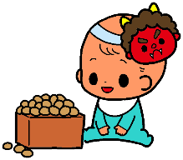
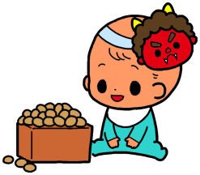
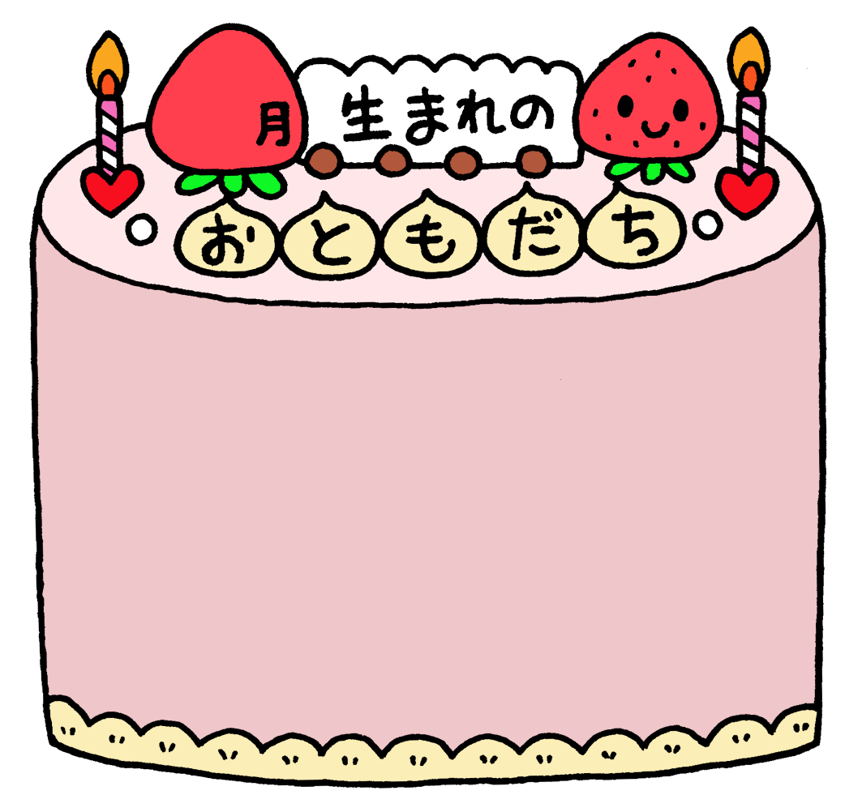
2

おたんじょうび
おめでとう

